Программно - методическое обеспечение по учебному курсу «Основы религиозных культур и светской этики» в 2023-2024 учебном году

Наименование примерной программы  основание | Наименование рабочей программы | Учебник | Ссылка на издательство

Инструктивно- нормативное письмо «Об обучении  основам ОРКСЭ в  общеобразовате льных  учреждениях РФ» от 29.08.2012 №  17-02/6283-СМ | Рабочая программа по учебному предмету  «Основы религиозных  культур и светской этики» (4 класс) | А.И. Шемшурина Основы религиозных культур и светской этики. Основы светской этики. Учебник. 4 класс.  М.: Просвещение, 2019 | 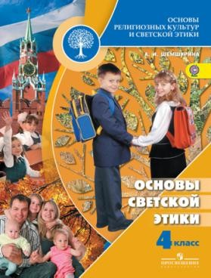  catalog.prosv.ru/item/16259

Сводная информация
об УМК по курсу ОРКСЭ на 2023-2024 уч. г.
в соответствии с результатами выбора родителями (законными представителями) учащихся модуля

Наименование учреждения: Муниципальное бюджетное общеобразовательное учреждение «Средняя общеобразовательная школа №3» пгт Никель

Модуль курса ОРКСЭ | Всего количество учебников в образовательном учреждении
Основы светской этики | 46
Основы мировых религиозных культур | 0
Основы православной культуры | 0
Основы исламской культуры | 0
Основы буддийской культуры | 0
Основы иудейской культуры | 0

УМК для преподавания курса ОРКСЭ модуля «Основы светской этики»
- Основы духовно-нравственной культуры народов России. Основы светской этики. – 4-5 класс. –М.: Просвещение

Дата «10 марта» 2023 г.

